Проект «Неделя театра»
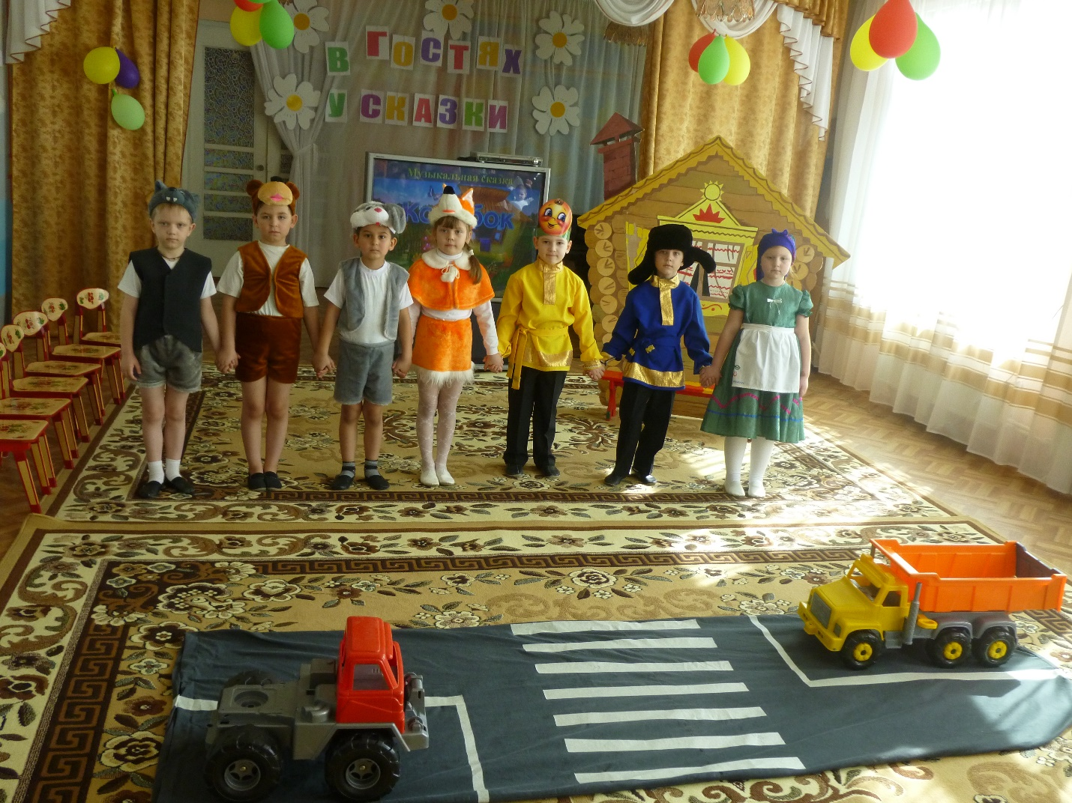

Подготовили воспитатели
второй логопедической группы:
Мещерякова М. Н.
Кондратьева Е.М.

Рузаевка – 2019
«Театр, это волшебная страна,
в которой ребёнок радуется,
играя и в игре он познаёт мир».
Мерзлякова С. И.

Актуальность проекта:
В соответствии в Федеральным Государственным Образовательным Стандартом область «Художественно- эстетическое развитие» включает в себя ознакомление детей дошкольного возраста с миром прекрасного, в том числе и с театром.
Приобщение детей к театру, и к театрализованной деятельности целесообразней начинать с младшего возраста. После беседы с детьми и родителями можно утверждать, что и те и другие уделяют неоправданно низкое внимание к театру, не владеют достаточной информацией о деятельности театра, у детей слабо развиты вокальные и творческие способности.
Проект «Неделя театра», направленный на решение вышеобозначенной проблемы, включает в себя чтение художественной литературы, рассматривание картин, беседы и непосредственно организацию театрализованной деятельности, изготовление совместно с родителями костюмов.
Цель: формирование у детей и родителей интереса к театру и совместной театрализованной деятельности.
Задачи:
- Пробудить интерес детей и родителей к театру.
- Привить детям первичные навыки в области театрального искусства (использование мимики, жестов, голоса, кукловождение).
- Заинтересовать родителей в приобретении, изготовлении разных видов театра и дать сведения о способах обыгрывания дома с детьми.
Участники проекта:
- Педагоги (воспитатели, музыкальный руководитель).
- Дети 2-ой логопедической группы (5-7 ЛЕТ).
- Родители.
Тип проекта:
- по составу участников – групповой (дети, родители, педагоги);
- по целевой установке – информационно-практико-ориентированный, исследовательский, творческий (участники проекта собирают информацию, реализуют ее, результаты оформляют в виде фотоотчета, спектакля).
Срок реализации: С 6 по 10 апреля 2015 (краткосрочный).
Организация деятельности участников проекта: взаимодействие и сотрудничество всех участников проекта.
Этапы работы над проектом:
I этап – подготовительный:
- опрос родителей;
- наблюдение за деятельностью детей;
- подбор методической литературы;
- выделение целей и задач;
- создание условий для реализации проекта.
II этап – основной:
- работа с детьми;
- взаимодействие с родителями.
III этап – заключительный:
- показ детьми музыкальной сказки «Колобок на новый лад»
- подведение итогов реализации проекта;
- соотнесение ожидаемых и реальных результатов.
Содержание работы:
С детьми:
- просмотр спектакля приезжего театрального коллектива и беседа об увиденном;
- беседы с детьми : «Что такое театр?», «Если ты пришел в театр» и т. д.
- активное использование в совместной деятельности с детьми разных видов театра;
- обыгрывание этюдов, потешек, мини-сценок и т. д. в индивидуальной работе;
- создание игровой среды для самостоятельной театральной деятельности детей в детском саду (изготовление театров, билетов; подбор музыки, реквизита);
- репетиции с детьми для дальнейшего показа музыкальной сказки настоящим зрителям –детям нашего детского сада.
С родителями:
- наглядная информация для родителей(папка «27марта- день театра», папка «Театрализованная деятельность в детском саду»);
- изготовление в группу новых видов театра.
Ожидаемые результаты:
- пробудить интерес детей и родителей к театру;
- вовлечь родителей в жизнь детского сада;
- познакомить детей и родителей с историей театра, его видами, способами изготовления и обыгрывания;
- привить детям первичные навыки в области театрального искусства: использование мимики, жестов, голоса, кукловождение;
- заинтересовать родителей в приобретении, изготовлении разных видов театра и дать сведения о способах обыгрывания дома с детьми.
Критерии оценивания
Оценка эффективности по итогам работы проявляется по двум направлениям: дети и родители.
Дети:
- знание основных видов театров и театрального искусства;
- владение первичными навыками «актерского мастерства»;
- интерес, проявленный в постановках, подготовке к спектаклям.
Родители:
- процент участия родителей в совместных мероприятиях;
- процент участия родителей в подготовке условий для деятельности детей.
Вывод:
В реализации проекта приняли участие:
- дети второй логопедической группы( 9 человек);
- родители (11 человек);
- сотрудники ДОУ (3 человека).
Были получены следующие результаты:
- участие в проекте 75% семей группы;
- родители и дети познакомились с историей театра, его видами, способами изготовления и обыгрывания;
- по итогам проведения опроса в конце проекта «Играете ли Вы с ребёнком дома в театр?», возросло желание родителей заниматься театральной деятельностью дома с детьми, посещать театр;
- многие родители приобрели и изготовили для домашнего использования театры;
- увлечённое использование театрального центра детьми в группе в самостоятельной деятельности улучшили показатели «актёрского мастерства» для детей 5– 7 лет;
- проведена музыкальная сказка для детей младшей группы;
- оформление в раздевалке фотоотчёта для родителей на тему «Неделя театра».

